供应商注册操作手册

一、供应商注册
打开浏览器，输入海信集团公司非生产物资采购管理平台的访问地址：
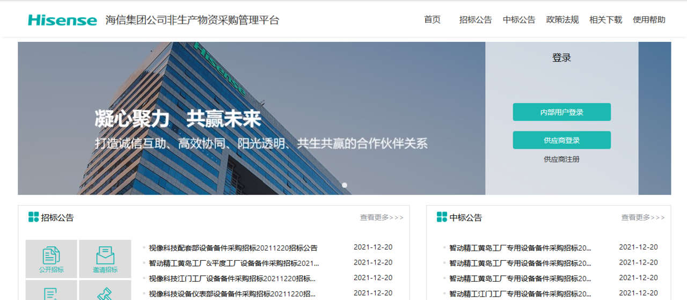
https://np-srm.hisense.com/

未在非生产物资系统注册的供应商，可以点击“供应商注册”按钮，注册供应商账号。
- 阅读注册须知，点击“我已阅读并同意该条款”前面的复选框，点击下一步。
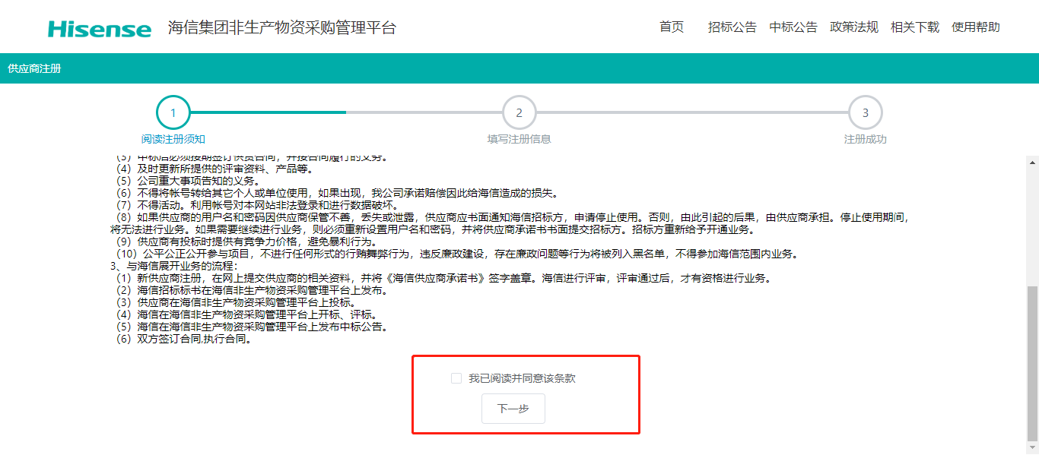
- 输入注册信息，填入手机号，点击发送验证码，收到验证码后，输入验证码，点击下一步。
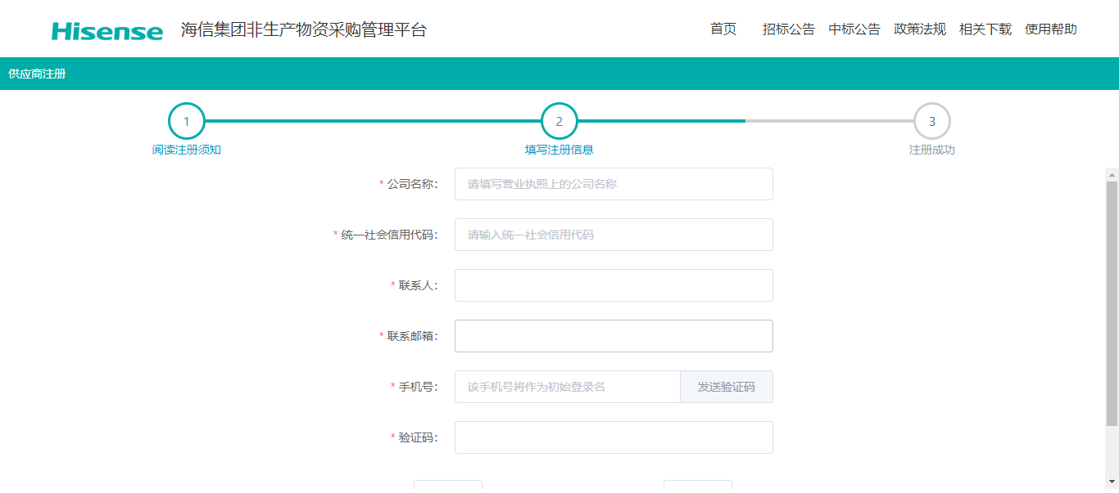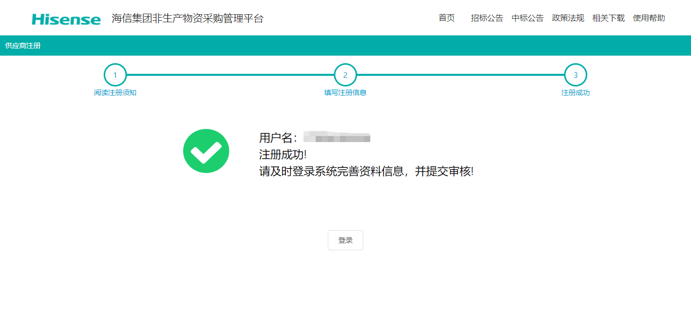
- 注册成功后，点击“供应商登录”按钮，以短信收到的用户名和密码登录系统。
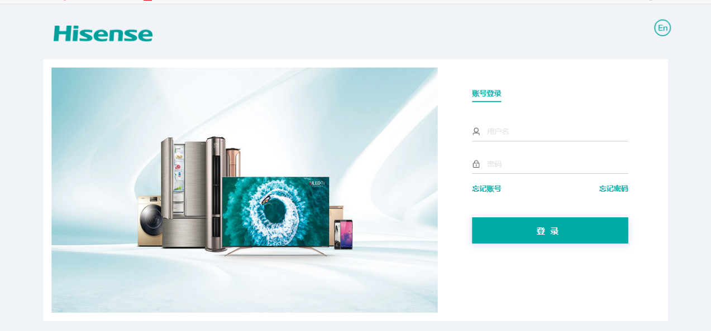

二、供应商登录
已经在非生产物资采购管理平台注册过（或初始导入）的供应商，系统会发送短信。打开海信集团公司非生产物资采购管理平台后，点击“供应商登录”按钮，输入短信通知的用户名和密码，登录系统。
首次使用新用户名和密码登录系统的供应商，按照提示修改密码。
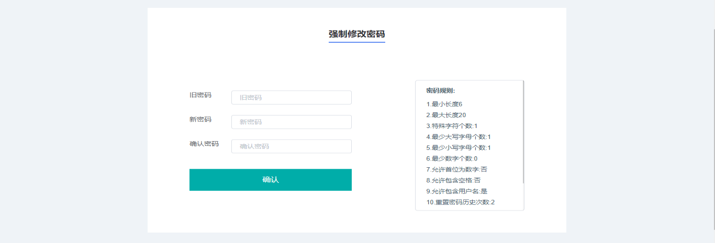
修改完成后，会返回登录页面，输入用户名和修改好的密码，登录下面页面，点击“非生产物资系统”，进入系统。
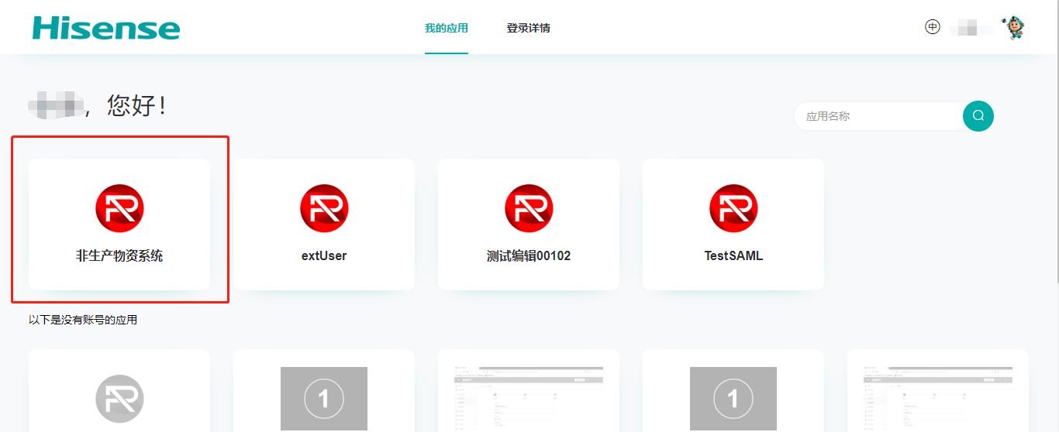
三、供应商信息维护
登录成功后，则得到以下界面：
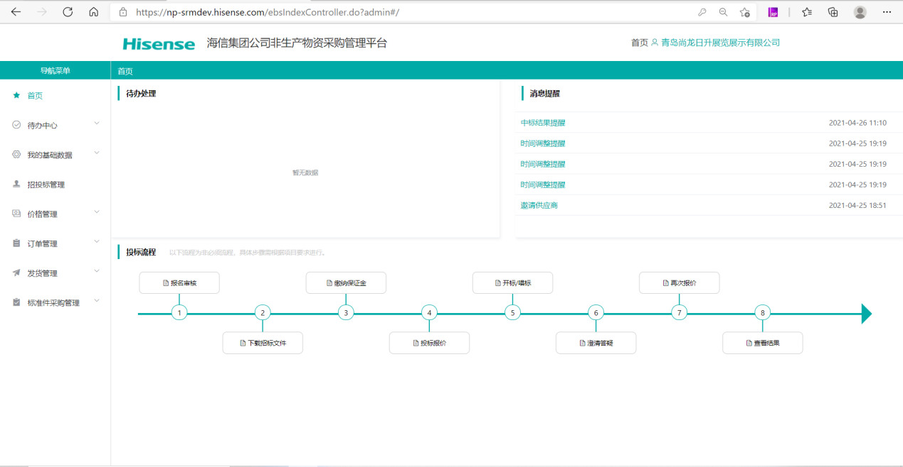
在菜单栏左侧，我的基础数据-供应商基本信息页面点击【编辑】按钮，进入供应商基本信息编辑页面，如图所示。
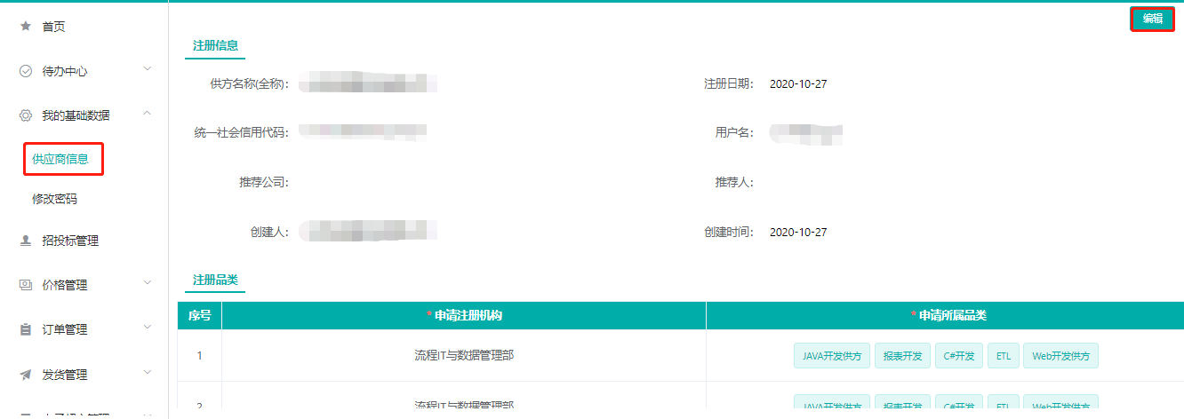
1、注册信息维护
供方名称、统一社会信用代码、用户名由注册信息页面带过，推荐公司、推荐人选填，如下图。
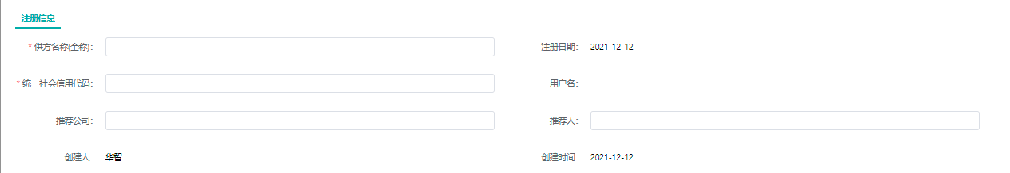
说明：员工数量、注册资本和实缴资本，除了按下拉框选择所属范围，具体数字也要同步填写。
2、 注册品类维护
注册品类，可添加多个组织机构，一个组织机构一行，同一组织机构下可添加多个品类。本操作手册仅用于指导物流板块供方注册品类。
2.1点击添加，跳转到选择组织机构，如下图。
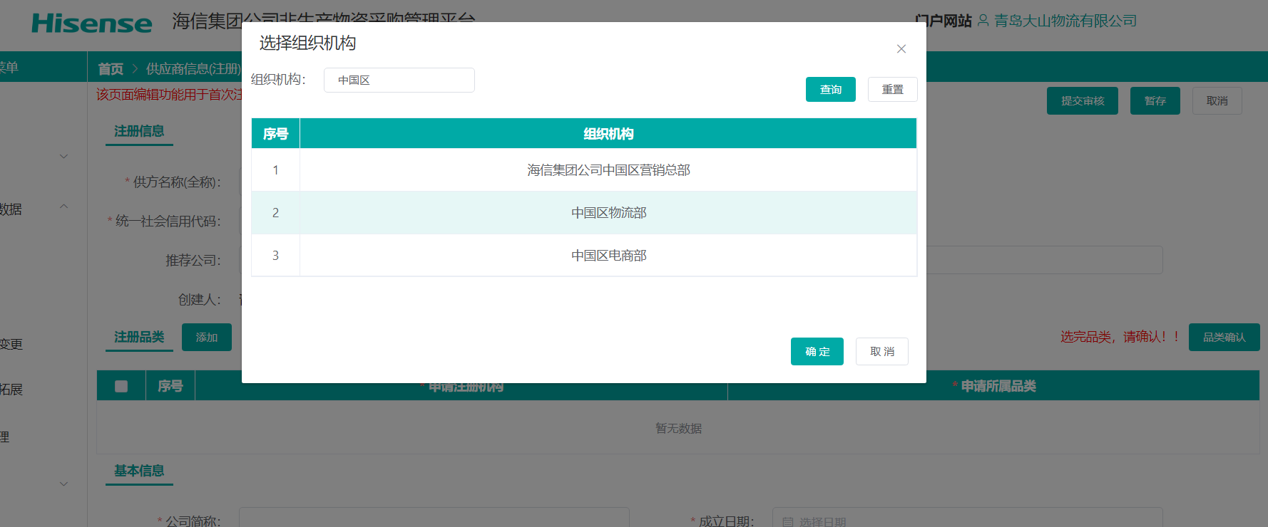
2.2搜索框中，务必填写“物流部”，点击查询、选中、确定；
2.3点击申请所属品类选择处，跳转到选择所属品类。点击左边的物流板块。按需选择1个或多个品类。
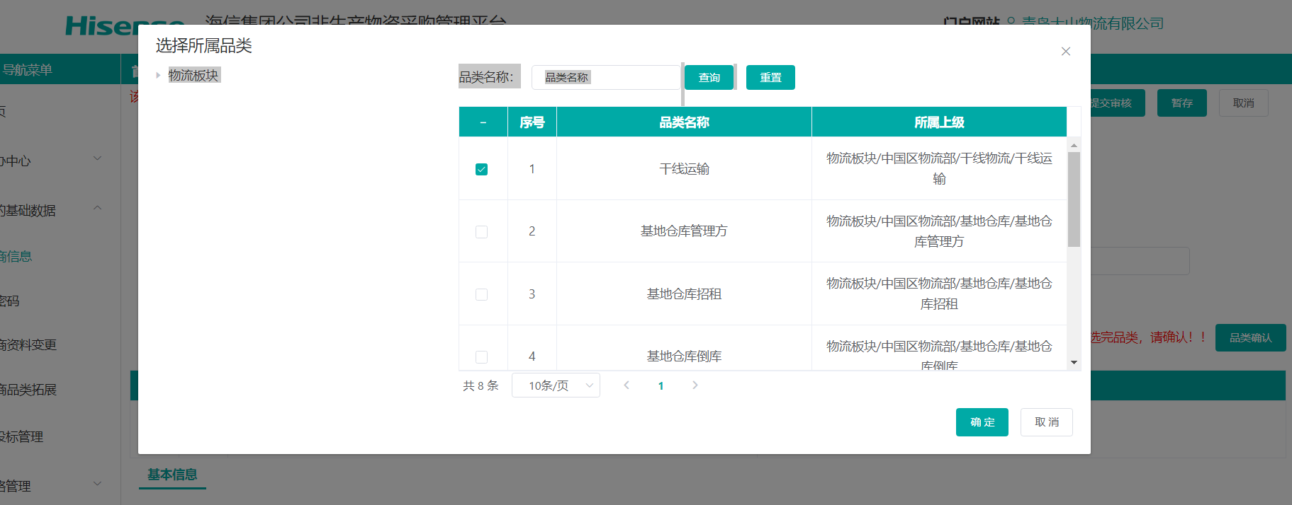
物流板块供方分三类：干线物流、基地物流、区域物流。投标干线运输项目的供方务必选择【干线运输】品类。
2.4选完品类后点击“品类确定”。
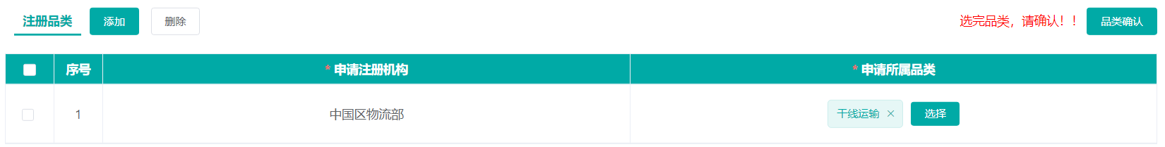
3、基本信息维护
供应商注册基本信息，字段前带*为必填项，其余为非必填项，如下图。（供方属性：选择“直接供应商”）
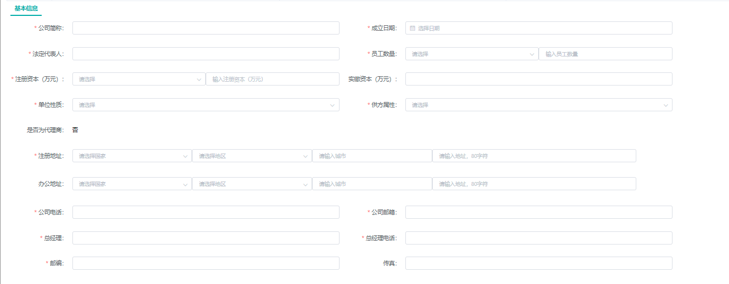
4、资质信息维护
填写公司简介、主要合作客户情况、主营业务，如下图。
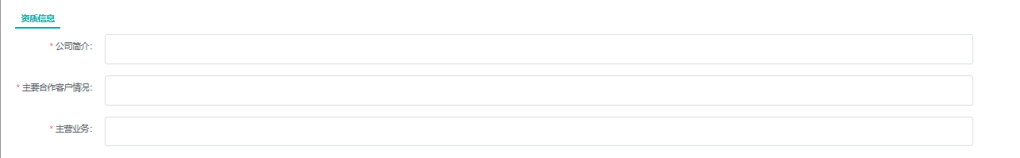
5、附件信息维护
5.1点击带有颜色的资质文件名称可下载相关模板（模板中含要求，下图的说明列也有详细要求，请务必详细阅读）；
5.2点击批量下载按钮可下载已上传的文件；
5.3如有其他资质文件需要上传，请点击【上传附件】按钮进行上传；
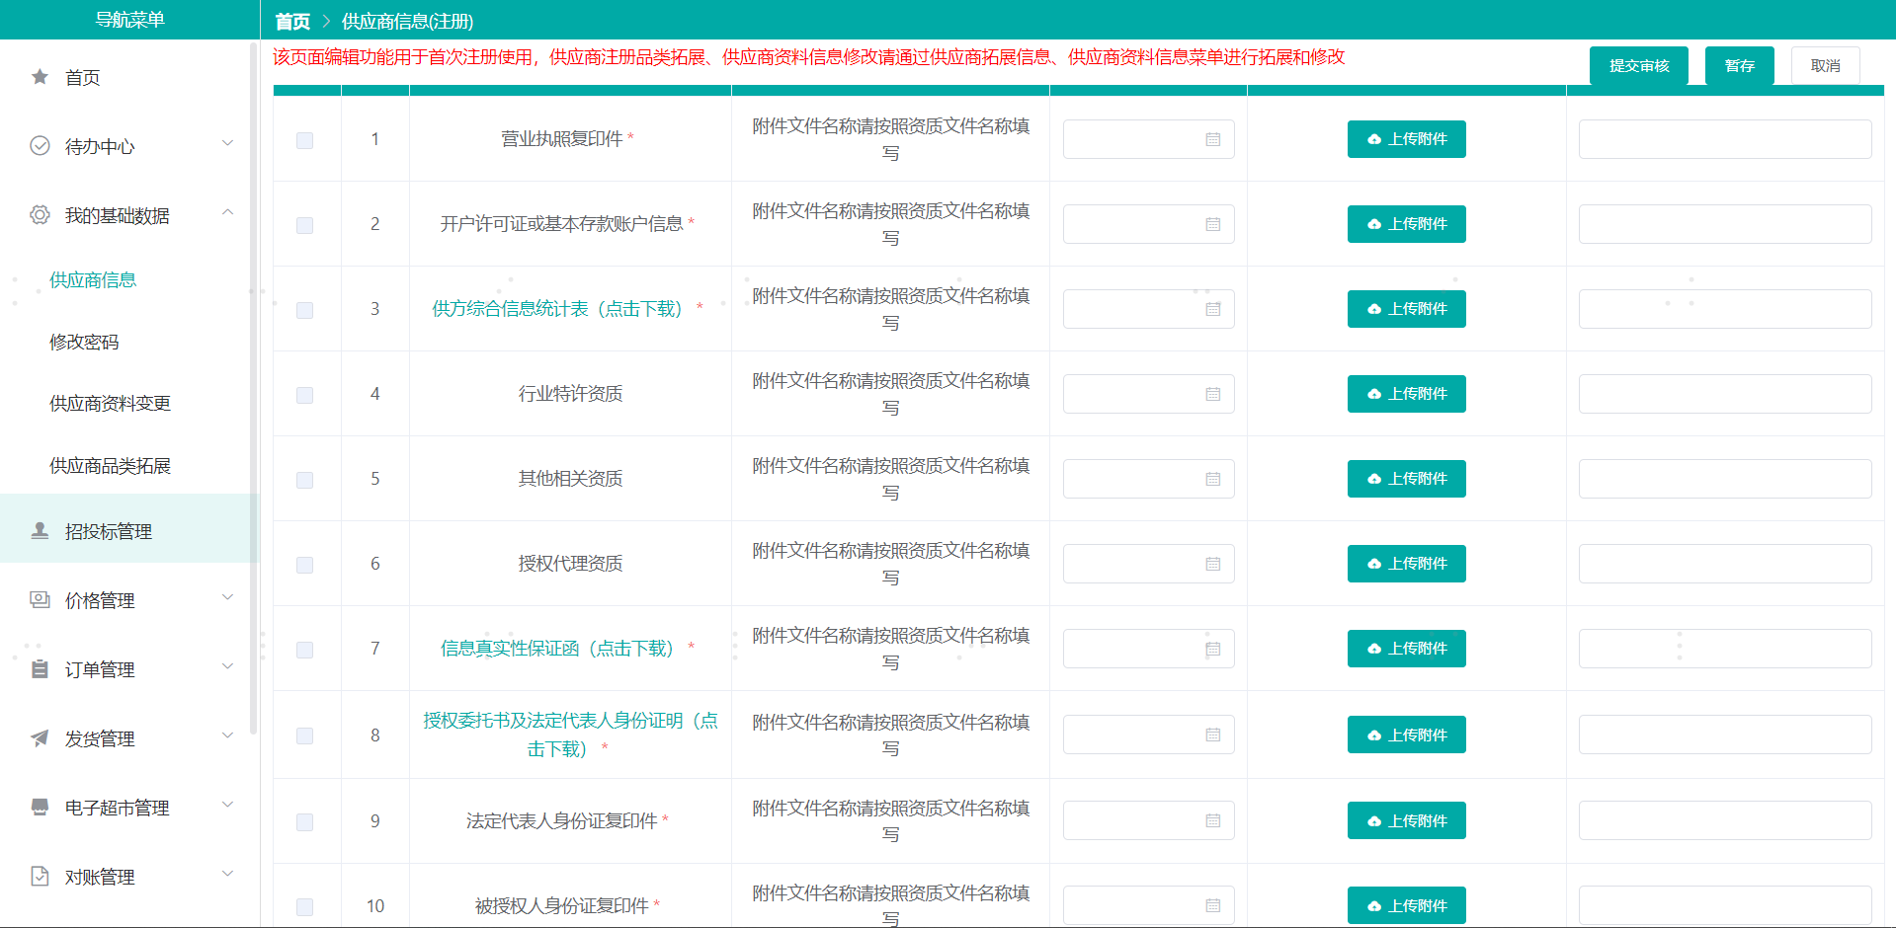
6、联系人信息维护
主要联系人有且只能有一个。点击【添加】，输入联系人的姓名，性别、主要联系人可下拉选择。联系人信息必须填写准确，注册成功后正式的账户和密码推送联系人留的邮箱和手机短信。
7、填写说明
7.1填写须写明变更原因，才能进行提交。初次可以填写“供应商基本信息补充完善”，涉及到信息填写和变更都要维护此模块。
7.2若有点击【确定按钮】无法提交的情况，可查看全文是否有未填项。

